

**"Ауыл шаруашылығы дақылдарын қорғалған топырақта өңдеп өсіру шығындарының құнын субсидиялау" мемлекеттік көрсетілетін қызмет регламентін бекіту туралы**

***Күшін жойған***

Жамбыл облысы әкімдігінің 2016 жылғы 18 сәуірдегі № 125 қаулысы. Жамбыл облысы Әділет департаментінде 2016 жылғы 20 мамырда № 3085 болып тіркелді. Күші жойылды - Жамбыл облысы әкімдігінің 2020 жылғы 12 қазандағы № 226 қаулысымен

      Ескерту. Күші жойылды - Жамбыл облысы әкімдігінің 12.10.2020 № 226 (алғашқы ресми жарияланған күнінен кейін күнтізбелік он күн өткен соң қолданысқа енгізіледі) қаулысымен.  
      РҚАО-ның ескертпесі.  
      Құжаттың мәтінінде түпнұсқаның пунктуациясы мен орфографиясы сақталған.

      "Қазақстан Республикасындағы жергілікті мемлекеттік басқару және өзін-өзі басқару туралы" Қазақстан Республикасының 2001 жылғы 23 қаңтардағы Заңына, "Мемлекеттік көрсетілетін қызметтер туралы" Қазақстан Республикасының 2013 жылғы 15 сәуірдегі Заңына сәйкес Жамбыл облысының әкімдігі **ҚАУЛЫ ЕТЕДІ:**

      1. Қоса беріліп отырған "Ауыл шаруашылығы дақылдарын қорғалған топырақта өңдеп өсіру шығындарының құнын субсидиялау" мемлекеттік көрсетілетін қызмет регламенті бекітілсін.

      2. "Жамбыл облысы әкімдігінің ауыл шаруашылығы басқармасы" коммуналдық мемлекеттік мекемесі заңнамада белгіленген тәртіппен:

      1) осы қаулының әділет органдарында мемлекеттік тіркелуін;

      2) осы қаулының мемлекеттік тіркеуден өткеннен кейін күнтізбелік он күн ішінде оны ресми жариялауға мерзімді баспа басылымдарына және "Әділет" ақпараттық-құқықтық жүйесіне жіберуді;

      3) осы қаулының Жамбыл облысы әкімдігінің интернет-ресурсында орналастырылуын;

      4) осы қаулыдан туындайтын басқа да шаралардың қабылдануын қамтамасыз етсін.

      3. "Ауыл шаруашылығы дақылдарын қорғалған топырақта өңдеп өсiру шығындарының құнын субсидиялау" мемлекеттік көрсетілетін қызмет регламентін бекіту туралы" Жамбыл облысы әкімдігінің 2015 жылғы 17 тамыздағы № 206 қаулысының (Нормативтік құқықтық актілердің мемлекеттік тіркеу тізілімінде № 2777 болып тіркелген, 2015 жылдың 27 қазанында "Ақ жол" газетінде жарияланған) күші жойылды деп танылсын.

      4. Осы қаулының орындалуын бақылау облыс әкімінің орынбасары

      А. Нұралиевке жүктелсін.

      5. Осы қаулы әділет органдарында мемлекеттік тіркелген күннен бастап

      күшіне енеді және оның алғашқы ресми жарияланған күнінен кейін күнтізбелік он күн өткен соң қолданысқа енгізіледі.

|  |  |
| --- | --- |
| *Облыс әкімі* | *К. Көкрекбаев* |

|  |  |
| --- | --- |
|  | Жамбыл облысы әкімдігінің 2016 жылғы "18" 04 № 125 қаулысымен бекітілген |

**"Ауыл шаруашылығы дақылдарын қорғалған топырақта өңдеп өсіру шығындарының құнын субсидиялау" мемлекеттік көрсетілетін қызмет регламенті**

**1. Жалпы ережелер**

      1. "Ауыл шаруашылығы дақылдарын қорғалған топырақта өңдеп өсіру шығындарының құнын субсидиялау" мемлекеттік көрсетілетін қызметі "Жамбыл облысы әкімдігінің ауыл шаруашылығы басқармасы" коммуналдық мемлекеттік мекемесімен (бұдан әрі – көрсетілетін қызметті беруші) және аудандардың және (немесе) Тараз қаласының әкімдіктерінің ауыл шаруашылығы бөлімі (бұдан әрі – Бөлім) "Ауыл шаруашылығы дақылдарын қорғалған топырақта өңдеп өсiру шығындарының құнын субсидиялау" мемлекеттік көрсетілетін қызмет стандартын бекіту туралы" Қазақстан Республикасы Ауыл шаруашылығы министрінің міндетін атқарушының 2015 жылғы 8 мамырдағы № 4-1/428 бұйрығымен бекітілген "Ауыл шаруашылығы дақылдарын қорғалған топырақта өңдеп өсiру шығындарының құнын субсидиялау" мемлекеттік көрсетілетін қызмет стандартына (Нормативтік құқықтық актілердің мемлекеттік тіркеу тізілімінде № 11432 болып тіркелген) (бұдан әрі - стандарт) сәйкес көрсетіледі.

      Өтінімді қабылдау және мемлекеттік көрсетілетін қызмет нәтижесін беру:

      1) көрсетілетін қызметті берушінің және Бөлімнің кеңсесі;

      2) "Азаматтарға арналған үкімет" мемлекеттік корпорациясы" коммерциялық емес акционерлік қоғамы (бұдан әрі – Мемлекеттік корпорация) арқылы жүзеге асырылады.

      2. Мемлекеттік қызметті көрсету нысаны: қағаз түрінде.

      3. Мемлекеттік қызмет көрсету нәтижесі: көрсетілетін қызметті алушылардың банктік шоттарына тиесілі субсидияларды одан әрі аудару үшін аумақтық қазынашылық бөлімшесіне төлем құжаттарын ұсыну.

      Мемлекеттік көрсетілетін қызметті көрсетудің нәтижесін ұсыну нысаны: қағаз түрінде.

      Мемлекеттік корпорация арқылы жүгінген кезде көрсетілетін қызметті алушыға стандартқа 1 және 2-қосымшаға сәйкес нысандар бойынша қағаз тасығышта көрсетілетін қызметті берушінің уәкілетті адамының қолы қойылған субсидия тағайындау/тағайындамау туралы шешіммен хабарлама жолданады.

**2. Мемлекеттік қызмет көрсету процесінде көрсетілетін қызметті берушінің құрылымдық бөлімшелерінің (жұмыскерлерінің) іс-қимыл тәртібін сипаттау**

      4. Мемлекеттік қызметті көрсету бойынша іс - қимылды бастау үшін негіз стандарттың 9 тармағында көрсетілген құжаттар тізбесі болып табылады.

      5. Мемлекеттік қызмет көрсету процесінің құрамына кіретін әрбір

      рәсімнің (іс-қимылдың) мазмұны, оны орындаудың ұзақтығы:

      1) Бөлімнің жауапты орындаушысы көрсетілетін қызметті алушыдан өтінімді 15 (он бес) минут ішінде қабылдайды және тіркейді.

      Стандарттың 9 - тармағында көрсетілген өтiнiмдер мен құжаттарды алғаннан кейiн 3 (үш) жұмыс күнi iшiнде олардың толықтығын тексередi және ведомствоаралық комиссияның (бұдан әрі – Комиссия) қарауына енгiзедi.

      Көрсетілетін қызметті алушы құжаттар топтамасын толық ұсынбаған жағдайда, өтінім мен құжаттар 5 (бес) жұмыс күні ішінде пысықтауға қайтарылады;

      2) Комиссия бөлiмнің жауапты орындаушысы ұсынған құжаттарды қарайды және "Басым дақылдар өндiрудi субсидиялау арқылы өсiмдiк шаруашылығының шығымдылығын және өнім сапасын арттыруды, жанар-жағармай материалдарының және көктемгi егіс пен егiн жинау жұмыстарын жүргiзу үшін қажеттi басқа да тауарлық-материалдық құндылықтардың құнын және ауыл шаруашылығы дақылдарын қорғалған топырақта өңдеп өсіру шығындарының құнын субсидиялау қағидаларын бекіту туралы" Қазақстан Республикасы Ауыл шаруашылығы министрінің міндетін атқарушының 2015 жылғы 27 ақпандағы № 4-3/177 бұйрығымен (Нормативтік құқықтық актілерді мемлекеттік тіркеу тізілімінде № 11094 болып тіркелген) бекітілген Басым дақылдар өндiрудi субсидиялау арқылы өсiмдiк шаруашылығының шығымдылығын және өнім сапасын арттыруды, жанар-жағармай материалдарының және көктемгi егіс пен егiн жинау жұмыстарын жүргiзу үшін қажеттi басқа да тауарлық-материалдық құндылықтардың құнын және ауыл шаруашылығы дақылдарын қорғалған топырақта өңдеп өсіру шығындарының құнын субсидиялау қағидаларының (бұдан әрі – қағидалар) 22-тармағында көрсетілген шарттарға сәйкестігін 3 (үш) жұмыс күні ішінде тексереді.

      Тексеру қорытындылары бойынша 3 (үш) жұмыс күні iшiнде ауыл шаруашылығы тауарын өндірушілердің егiстiктері мен екпелерін қабылдау актiсiн (бұдан әрi – қабылдау актiсi) жасайды.

      Қабылдау актiсiнiң және ауыл шаруашылығы тауарын өндірушілер бөлiмге ұсынған құжаттардың негiзiнде егiстiктi соңғы қабылдау жүргiзiлгеннен кейiн 5 (бес) жұмыс күні iшiнде субсидиялар алушылар тізімін (бұдан әрі – тізім) жасайды және оны аудан және (немесе) Тараз қаласы әкiмiне (бұдан әрі – Әкім) бекітуге жолдайды;

      3) Әкім 2 (екі) жұмыс күні ішінде тізімді бекітеді;

      4) Бөлімнің жауапты орындаушысы:

      көрсетілетін қызметті берушінің жауапты орындаушысына Әкім бекіткен тізімді 3 (үш) жұмыс күні ішінде ұсынады.

      Көрсетілетін қызметті алушыны тізімге енгізуден бас тартқан жағдайда, тексеру жүргiзiлгеннен кейiн 2 (екi) жұмыс күнi iшiнде ауыл шаруашылығы тауарын өндірушілерге бас тарту себептерін көрсете отырып, тиiстi анықтама береді;

      5) көрсетілетін қызметті берушінің жауапты орындаушысы ұсынылған құжаттардың Қағидаларда белгiленген талаптарға сәйкестiгiн тексередi және 4 (төрт) жұмыс күнi iшiнде Қағидаларға 4-қосымшаға сәйкес нысан бойынша ауыл шаруашылығы тауарын өндірушілерге бюджеттік субсидиялар төлеуге арналған ведомості және төлем шоттарын қалыптастырады және оларды көрсетілетін қызметті берушінің басшысына бекітуге ұсынады;

      6) көрсетілетін қызметті берушінің басшысы ауыл шаруашылығы тауарын өндірушілерге бюджеттік субсидиялар төлеуге арналған ведомості және төлем шоттарын 1 (бір) жұмыс күні ішінде бекітеді және оларды көрсетілетін қызметті берушінің есеп бөліміне ұсынады;

      7) көрсетілетін қызметті берушінің есеп бөлімі бекітілген субсидиялар төлеуге арналған ведомості және төлем шоттары негізінде аумақтық қазынашылық бөлімшесіне төлем шоттарының тізілімін 17 (он жеті) жұмыс күні ішінде ұсынады.

      6. Келесі рәсімді (іс-қимылды) орындауды бастауға негіз болатын мемлекеттік қызмет көрсету рәсімінің (іс-қимылдың) нәтижесі:

      1) көрсетілетін қызметті алушыдан өтінімді қабылдау және тіркеу, құжаттардың толықтығын тексеру және Комиссияның қарауына енгізу;

      2) бөлiм ұсынған құжаттарды қарау және тексеру, қабылдау актісін жасау, тізім жасау және Әкімге бекітуге жолдау;

      3) тізімді бекіту;

      4) көрсетілетін қызметті берушінің жауапты орындаушысына Әкім бекіткен тізімді ұсыну;

      5) ұсынылған құжаттардың Қағидаларда белгiленген талаптарға сәйкестiгiн тексеру және бюджеттік субсидиялар төлеуге арналған ведомості және төлем шоттарын қалыптастыру және оларды көрсетілетін қызметті берушінің басшысына бекітуге ұсыну;

      6) бюджеттік субсидиялар төлеуге арналған ведомості және төлем шоттарын бекіту және оларды көрсетілетін қызметті берушінің есеп бөліміне ұсыну;

      7) аумақтық қазынашылық бөлімшесіне төлем шоттарының тізілімін ұсыну.

**3. Мемлекеттік қызмет көрсету процесінде құрылымдық бөлімшелер (қызметкерлер) мен көрсетілетін қызметті берушінің өзара іс-қимыл тәртібін сипаттау**

      7. Мемлекеттік қызмет көрсету процесіне қатысатын көрсетілетін қызметті берушінің құрылымдық бөлімшелерінің (қызметкерлерінің) тізбесі:

      Бөлімнің жауапты орындаушысы;

      Комиссия;

      Әкім;

      көрсетілетін қызметті берушінің жауапты орындаушысы;

      көрсетілетін қызметті берушінің басшысы;

      көрсетілетін қызметті берушінің есеп бөлімі.

      8. Әрбір рәсімнің (іс-қимылдың) ұзақтығын көрсете отырып, құрылымдық бөлімшелердің (жұмыскерлердің) арасындағы рәсімдердің (іс-қимылдың) бірізділігін сипаттау:

      1) Бөлімнің жауапты орындаушысы көрсетілетін қызметті алушыдан өтінімді 15 (он бес) минут ішінде қабылдайды және тіркейді.

      Стандарттың 9 - тармағында көрсетілген өтiнiмдер мен құжаттарды алғаннан кейiн 3 (үш) жұмыс күнi iшiнде олардың толықтығын тексередi және Комиссияның қарауына енгiзедi.

      Көрсетілетін қызметті алушы құжаттар топтамасын толық ұсынбаған жағдайда, өтінім мен құжаттар 5 (бес) жұмыс күні ішінде пысықтауға қайтарылады;

      2) Комиссия бөлiмнің жауапты орындаушысы ұсынған құжаттарды қарайды және Қағидалардың 22-тармағында көрсетілген шарттарға сәйкестігін 3 (үш) жұмыс күні ішінде тексереді.

      Тексеру қорытындылары бойынша 3 (үш) жұмыс күні iшiнде қабылдау актiсiн жасайды.

      Қабылдау актiсiнiң және ауыл шаруашылығы тауарын өндірушілер бөлiмге ұсынған құжаттардың негiзiнде егiстiктi соңғы қабылдау жүргiзiлгеннен кейiн 5 (бес) жұмыс күні iшiнде тізім жасайды және оны Әкімге бекітуге жолдайды;

      3) Әкім 2 (екі) жұмыс күні ішінде тізімді бекітеді;

      4) Бөлімнің жауапты орындаушысы:

      көрсетілетін қызметті берушінің жауапты орындаушысына Әкім бекіткен тізімді 3 (үш) жұмыс күні ішінде ұсынады.

      Көрсетілетін қызметті алушыны тізімге енгізуден бас тартқан жағдайда, тексеру жүргiзiлгеннен кейiн 2 (екi) жұмыс күнi iшiнде ауыл шаруашылығы тауарын өндірушілерге бас тарту себептерін көрсете отырып, тиiстi анықтама береді;

      5) көрсетілетін қызметті берушінің жауапты орындаушысы ұсынылған құжаттардың Қағидаларда белгiленген талаптарға сәйкестiгiн тексередi және 4 (төрт) жұмыс күнi iшiнде Қағидаларға 4-қосымшаға сәйкес нысан бойынша ауыл шаруашылығы тауарын өндірушілерге бюджеттік субсидиялар төлеуге арналған ведомості және төлем шоттарын қалыптастырады және оларды көрсетілетін қызметті берушінің басшысына бекітуге ұсынады;

      6) көрсетілетін қызметті берушінің басшысы ауыл шаруашылығы тауарын өндірушілерге бюджеттік субсидиялар төлеуге арналған ведомості және төлем шоттарын 1 (бір) жұмыс күні ішінде бекітеді және оларды көрсетілетін қызметті берушінің есеп бөліміне ұсынады;

      7) көрсетілетін қызметті берушінің есеп бөлімі бекітілген субсидиялар төлеуге арналған ведомості және төлем шоттары негізінде аумақтық қазынашылық бөлімшесіне төлем шоттарының тізілімін 17 (он жеті) жұмыс күні ішінде ұсынады.

**4. Мемлекеттік корпорациямен және (немесе) өзге де көрсетілетін қызметті берушілермен өзара іс-қимыл тәртібін, сондай-ақ мемлекеттік қызмет көрсету процесінде ақпараттық жүйелерді пайдалану тәртібін сипаттау**

      9. Мемлекеттік корпорацияға және (немесе) өзге көрсетілетін қызметті берушіге жүгіну тәртібінің сипаттамасы, көрсетілетін қызметті алушының сұрау салуын өңдеудің ұзақтығы:

      Мемлекеттік корпорация:

      көрсетілетін қызметті алушыдан өтінімді 20 (жиырма) минут ішінде қабылдайды және тиісті құжаттардың қабылданғаны туралы қолхат береді.

      Көрсетілетін қызметті алушы стандарттың 9-тармағында көзделген тізбеге сәйкес құжаттар топтамасын толық ұсынбаған жағдайда Мемлекеттік корпорацияның жұмыскері өтінішті қабылдаудан бас тартады және стандарттың 4-қосымшасына сәйкес нысан бойынша қолхат береді;

      өтінімді қабылдап алғаннан кейін оны 1 (бір) жұмыс күні ішінде көрсетілетін қызметті берушіге ұсынады.

      10. Мемлекеттік қызмет көрсетудің нәтижесін Мемлекеттік корпорация арқылы алу процесінің сипаттамасы, оның ұзақтығы:

      көрсетілетін қызметті беруші көрсетілетін қызметті алушының өтінімін қағидалардың 4-тармағында көрсетілген шарттарына сәйкестігіне тексерген соң, стандарттың 1 және 2 -қосымшаларына сәйкес нысандар бойынша қағаз тасығышта көрсетілген қызметті берушінің уәкілетті адамының қолы қойылған, субсидия тағайындау/тағайындамау туралы шешіммен хабарламаны мемлекеттік корпорацияға жолдайды.

      Мемлекеттік корпорацияда дайын құжаттарды көрсетілетін қызметті алушыға беруді жеке басты куәландыратын құжатты көрсеткен жағдайда, қолхат негізінде оның жұмыскері жүзеге асырады.

      Мемлекеттік корпорация нәтиженің бір ай сақталуын қамтамасыз етеді, одан кейін оларды көрсетілетін қызметті берушіге сақтауға береді. Көрсетілетін қызметті алушы бір ай өткеннен кейін жүгінген кезде, Мемлекеттік корпорацияның сұрауы бойынша көрсетілетін қызметті беруші 1 (бір) жұмыс күні ішінде дайын құжаттарды Мемлекеттік корпорацияға көрсетілетін қызметті алушыға беру үшін жолдайды.

      Мемлекеттік қызмет көрсету процесінде рәсімдердің (іс-қимылдардың) ретін, көрсетілетін қызметті берушінің толық сипаттамасы құрылымдық бөлімшелерінің (қызметкерлерінің) өзара іс-қимылдарының, сонымен қатар өзге көрсетілген қызмет берушілермен, Мемлекеттік корпорациямен өзара іс-қимыл тәртібінің сипаттамасы осы регламенттің 1, 2 қосымшаларына сәйкес мемлекеттік қызмет көрсетудің бизнес-процестерінің анықтамалығында көрсетіледі.

      Мемлекеттік қызмет көрсетудің бизнес-процестерінің анықтамалығы көрсетілетін қызметті Жамбыл облысы әкімдігінің (http://zhambyl.gov.kz) интернет-ресурстарында және көрсетілетін қызметті берушінің ресми сайтында (http://ush.zhambyl.kz) орналастырылады.

|  |  |
| --- | --- |
|  | "Ауыл шаруашылығы дақылдарын қорғалған топырақта өңдеп өсіру шығындарының құнын субсидиялау" мемлекеттік көрсетілетін қызмет регламентіне 1-қосымша |

**Мемлекеттік көрсетілетін қызмет бизнес-процестерінің анықтамалығы**

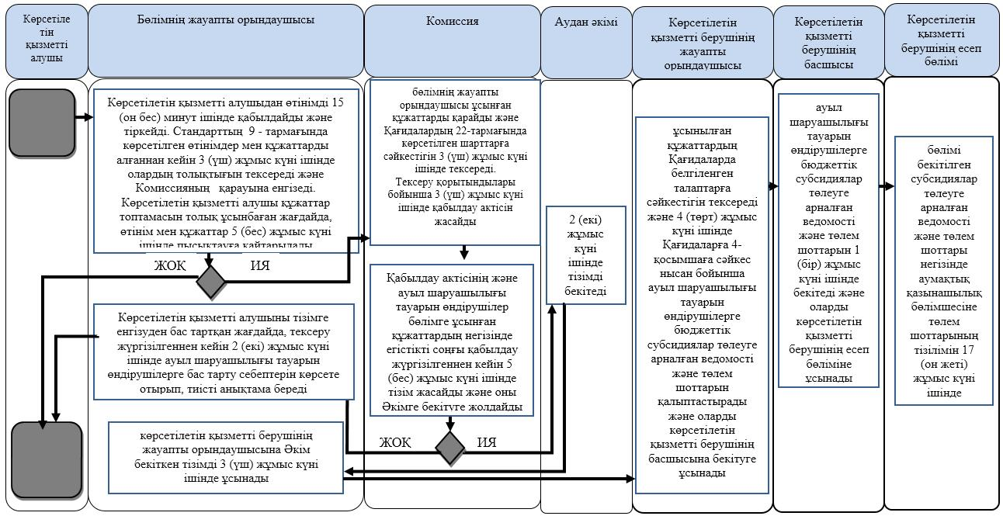

|  |  |
| --- | --- |
|  | "Ауыл шаруашылығы дақылдарын қорғалған  топырақта өңдеп өсіру шығындарының құнын субсидиялау" мемлекеттік көрсетілетін қызмет регламентіне 2-қосымша |

**Мемлекеттік корпорация арқылы мемлекеттік көрсетілетін қызмет бизнес-процестерінің анықтамалығы**

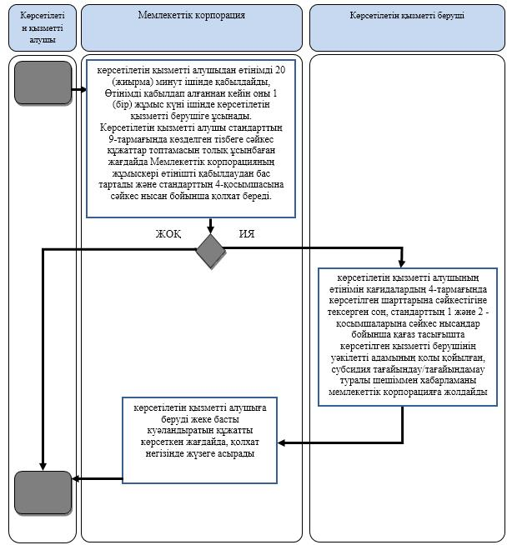

**Шартты белгілер:**

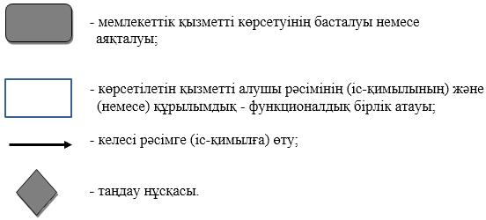

© 2012. Қазақстан Республикасы Әділет министрлігінің «Қазақстан Республикасының Заңнама және құқықтық ақпарат институты» ШЖҚ РМК